FOTO DOKUMENTASI
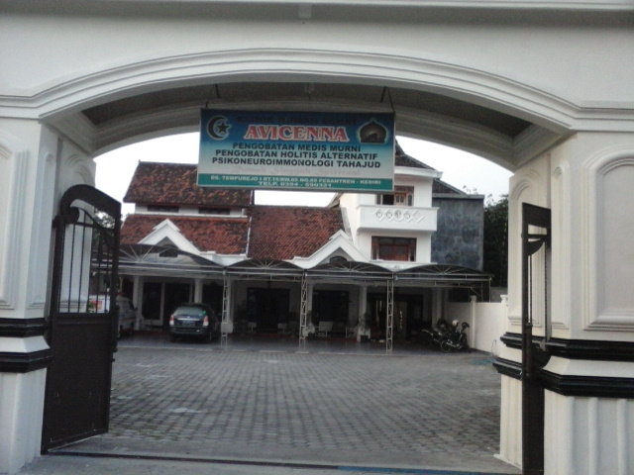

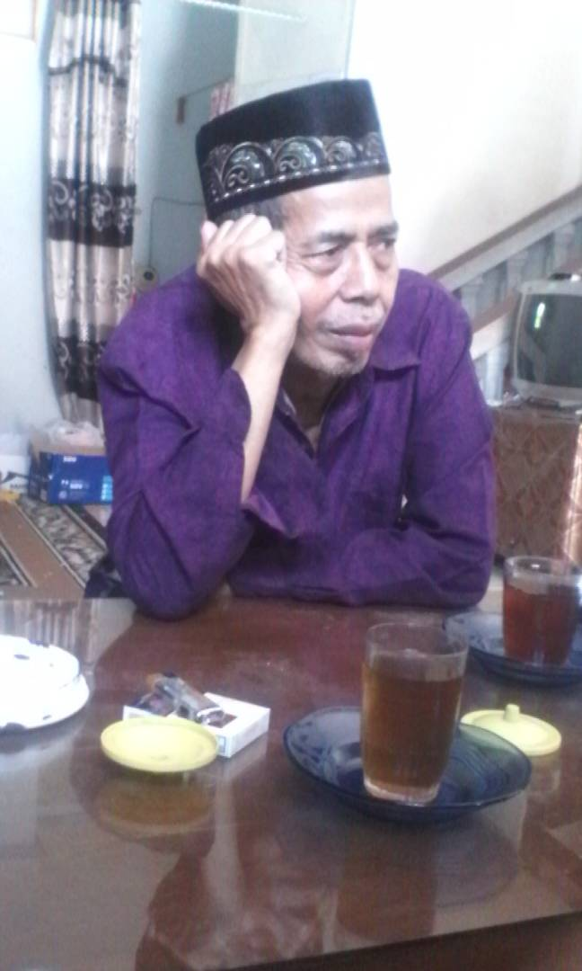
Klinik Rumah Sehat Avicenna Nampak Dari Halaman Depan

Wawancara dengan Bapak SG
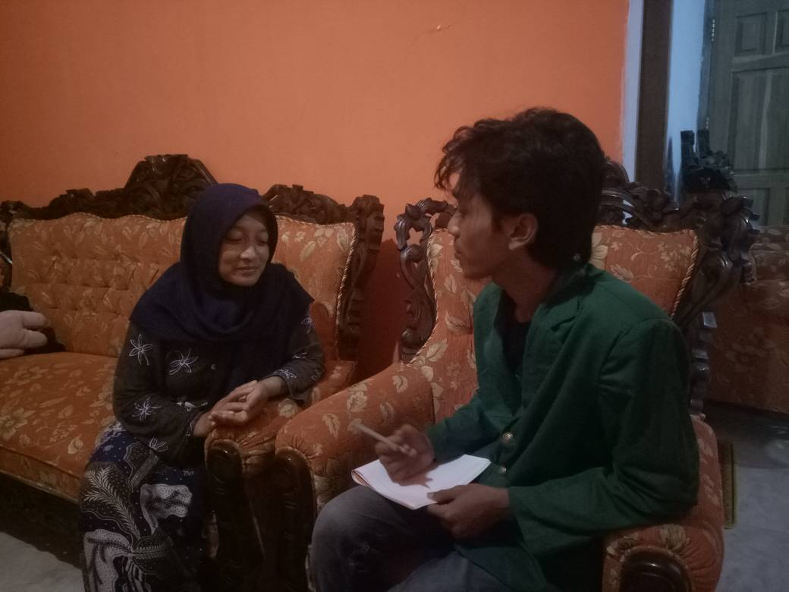

Wawancara dengan AT, anak kedua Ibu DS Penderita Stroke
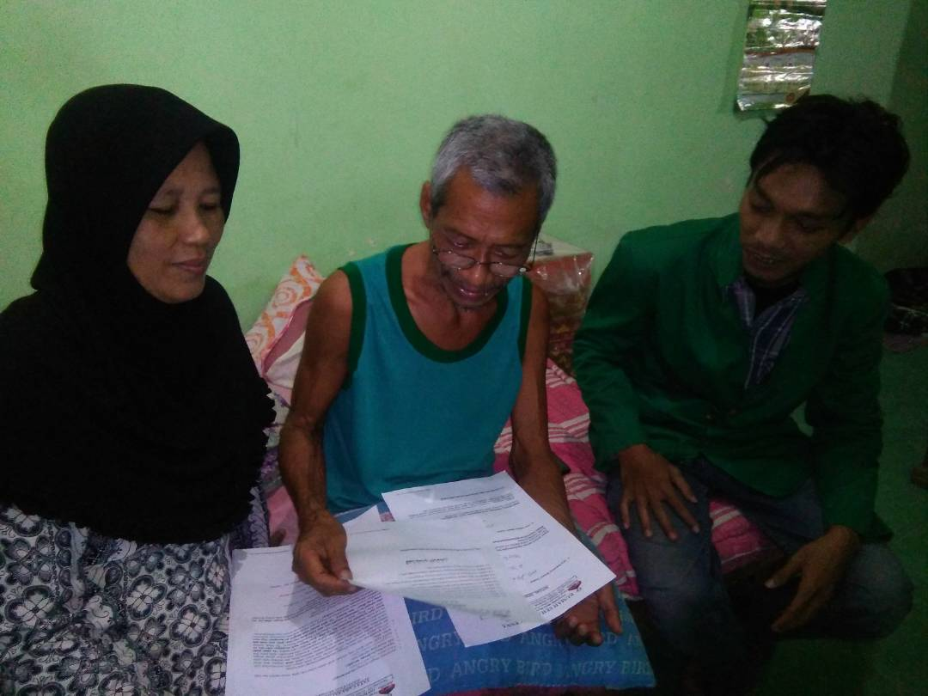

Wawancara dengann Ibu ST Istri Bapak HT Penderita Stroke

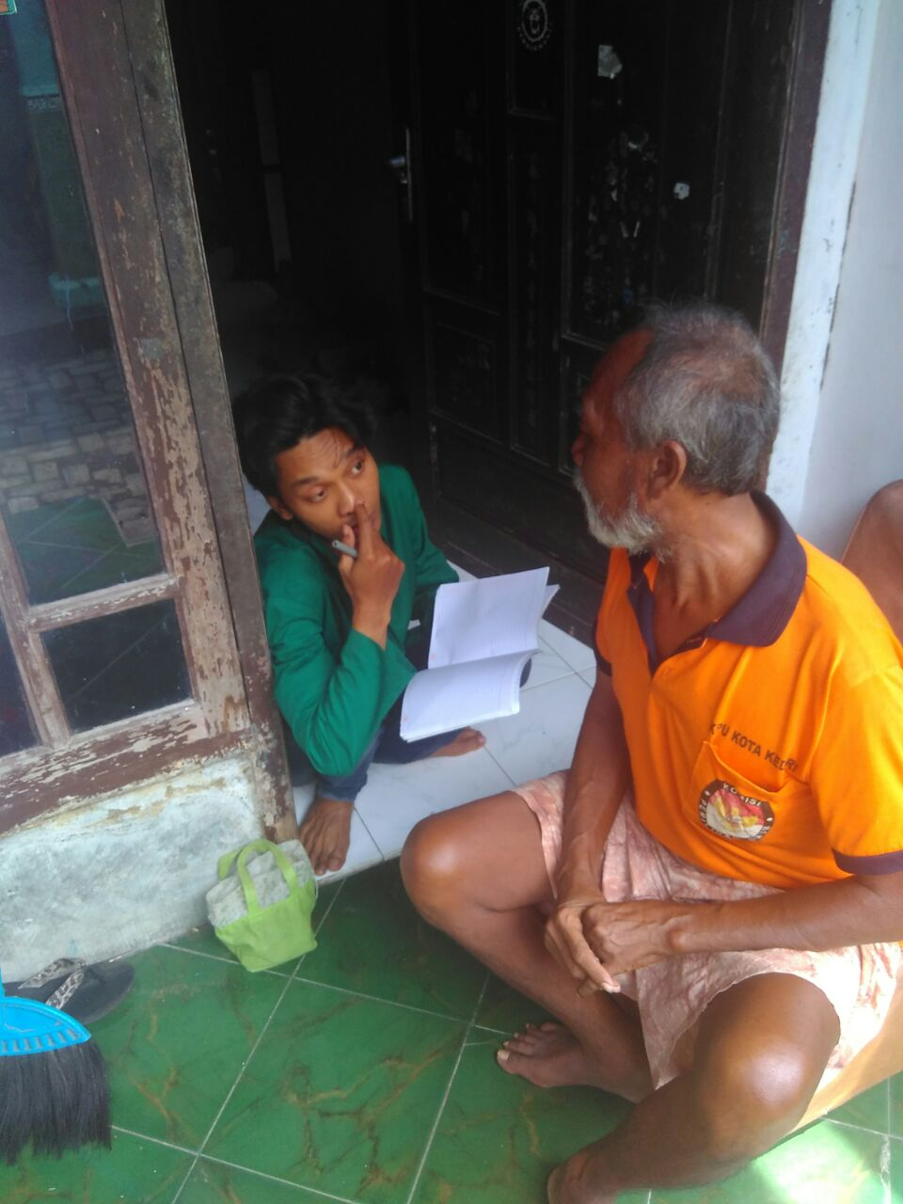

Wawancara dedengan Bapak KR Penderita Stroke
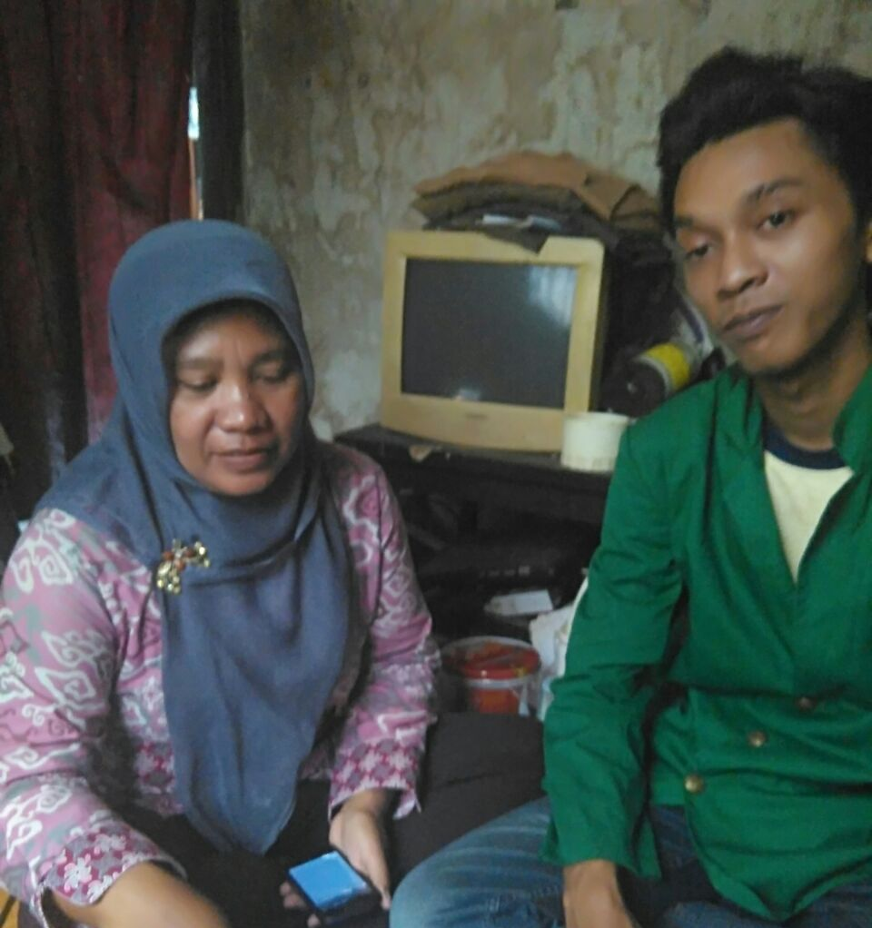

Wawancara dengan IS Istri Bapak AT Penderita Stroke

